**МІНІСТЕРСТВО ОСВІТИ І НАУКИ УКРАЇНИ**

**НАЦІОНАЛЬНОМУ УНІВЕРСИТЕТІ “ЛЬВІВСЬКА ПОЛІТЕХНІКА”**

**Лабораторна робота №4**

з дисципліни

«Людино-машинна взаємодія»

**Виконав:**

студент групи КН-308

Гецянин Дмитро

**Викладач:**

Маркелов О.Е.

**Мета виконання лабраторної роботи**

Метою роботи є ознайомлення із варіантами відображення графічних інтерфейсів користувача для різних роздільчих здатностей екранів, пропорційних співвідношень ширини-висоти екранів, габаритних розмірів екранів. Ознайомлення із варіантами оформлення і компонування площинних ескізів інтерфейсів користувача під різноманіття екранних відображень. У результаті виконання лабораторної роботи студенти повинні:

* знати варіанти й систематизацію роздільчих здатностей екранів, співвідношень сторін, варіанти й систематизацію компонування графічних конструктивів інтерфейса користувача програмного забезпечення у системі «людина-машина», їхні властивості, параметри, варіанти застосування;
* вміти правильно обирати ескізів компонування площинного розміщення функціональних конструктивів графічного інтерфейса. Вміти застосовувати спеціалізовані редактори для проектування ескізних прототипів (mockup, waveframe) для варіантів екранних розмірностей під різноманіття пристроїв відображення (монітори комп’ютерів, планшетів, смартфонів, смартгодинників, фітнес трекерів тощо) та із врахуванням типів користувачів (дітяча аудиторія, підлітки, особи із обмеженнями, професійні користувачі тощо).

**Завдання**

3. На основі індивідуального завдання про огляду функціональних можливостей інтерфейсів користувача програмного забезпечення із лаб.1, на основі отриманих копій екрану (PrintScreen) всіх основних, діалогових та допоміжних вікон програмного забезпечення; на основі проаналізованих часових залежностей за моделлю GOMS (результати із лаб.3) необхідно придумати й спроектувати нові удосконалені ескізи графічних інтерфейсів користувача:

3.1. Під сучасні види пристроїв:

3.1.1. Смарт-телевізори (керування під пульт, air mouse)

3.1.2. Планшети (врахування площі дотику і жестів)

3.1.3. Смарт-телефони (врахування малих розмірів, дотиків, жестів)

3.1.4. Смарт-годинник (дозованість мінімального відображення)

3.1.5. Фітнес-трекери (цілеспрямованість на одну дію за раз)

3.1.6. Під формат віртуальної реальності по сфері (VR 360x360) тощо.

3.2. Під різні типи роздільчі здатностей екранів та пропорції співвідношення сторін екранів (горизонтальні, вертикальні, 4:3, 16:9, 21:9 тощо).

3.3. Для врахування особливостей типів користувачів:

3.3.1. Дітяча аудиторія;

3.3.2. Підліткова аудиторія;

3.3.3. Досвідчені користувачі;

3.3.4. Старші люди;

3.3.5. Люди із обмеженнями тощо.

3.1.1 Смарт-телевізори

При побудові ескізу використовувалась роздільна здатність 4К. Були створені великі кнопки, якими зручно користуватись пультом, або air mouse.

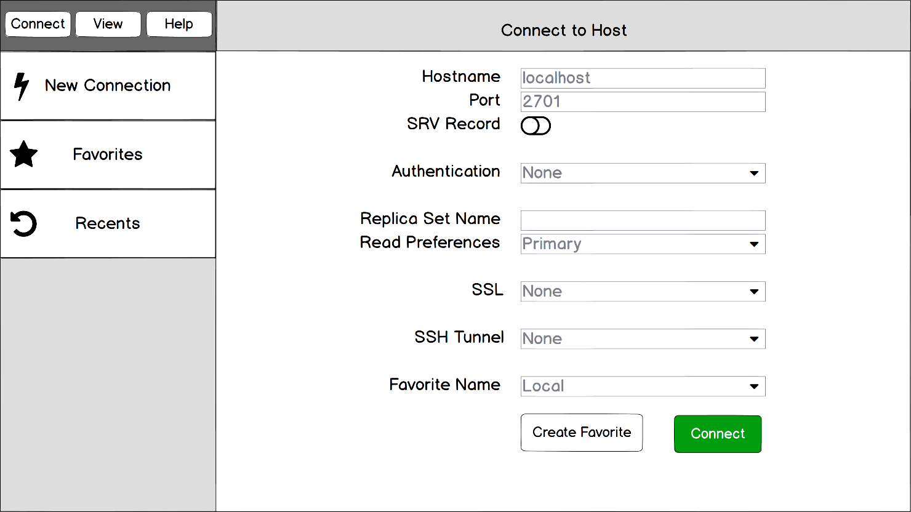

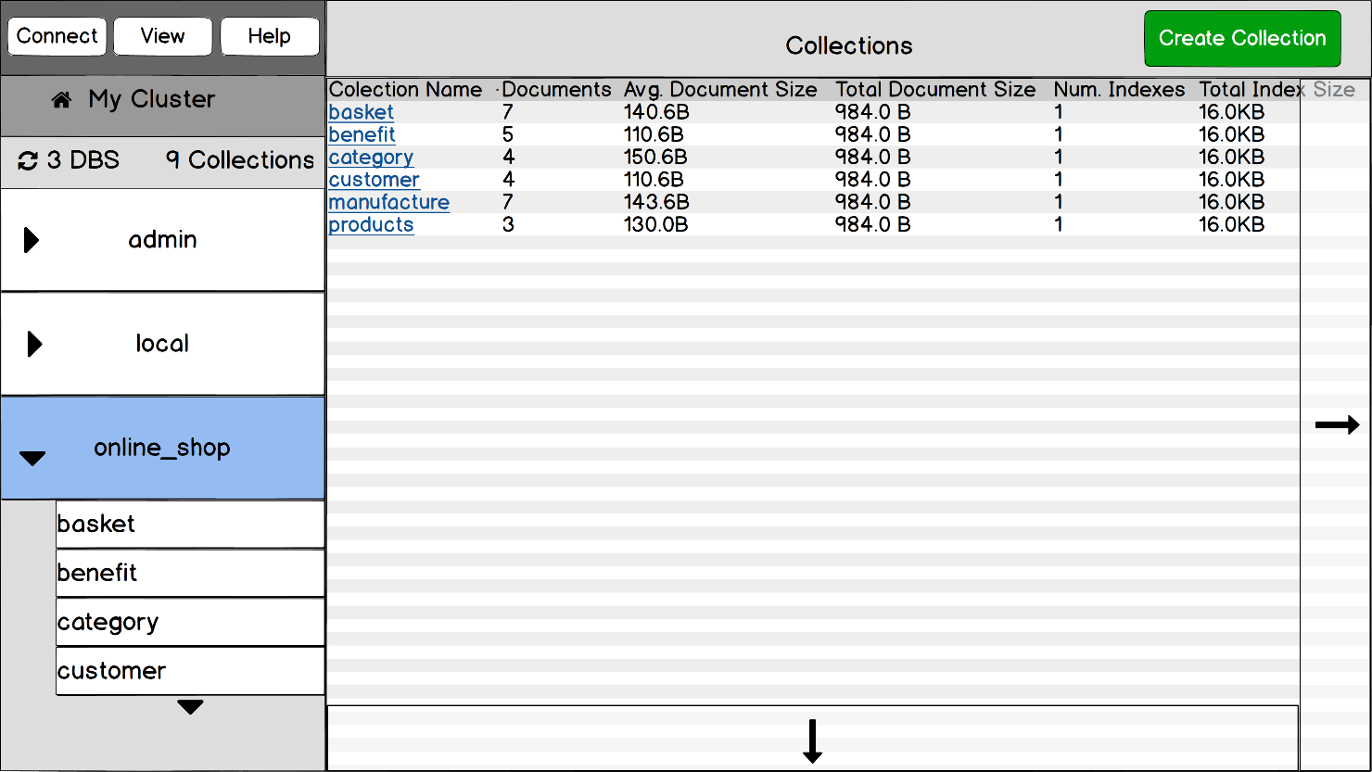

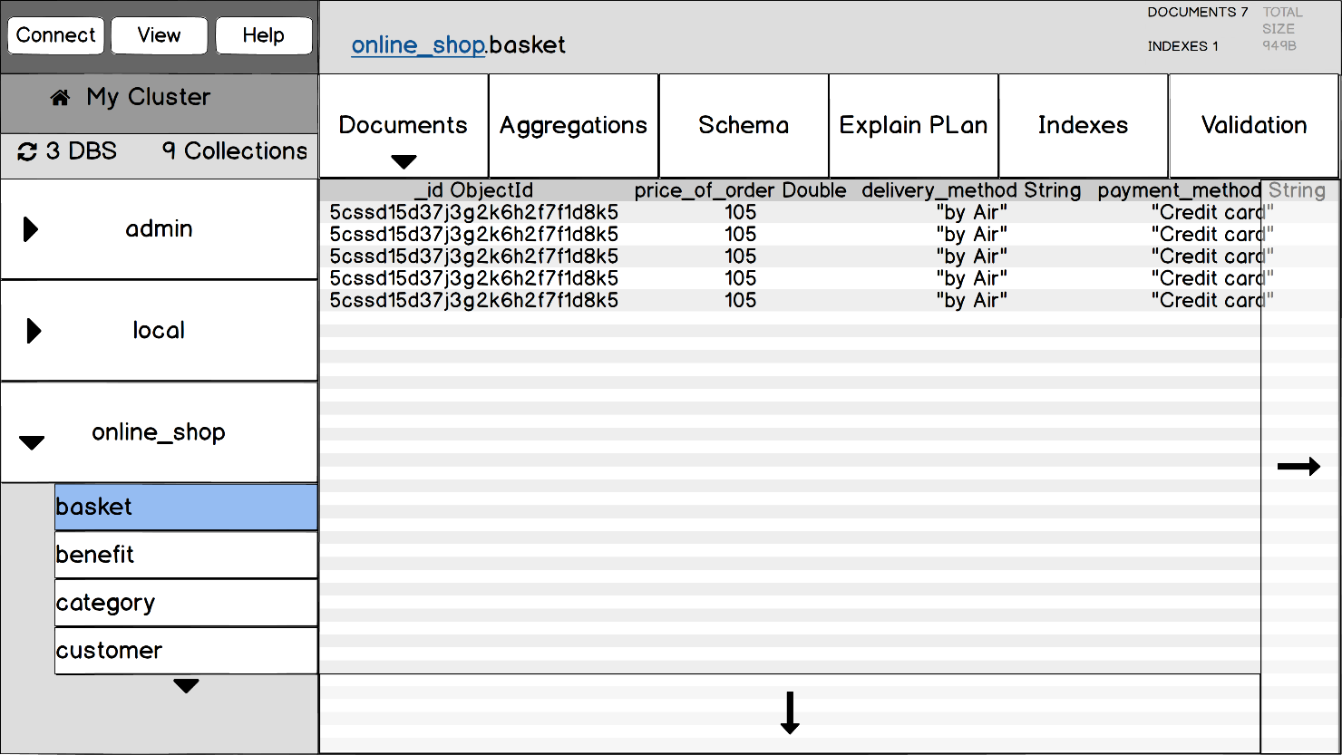

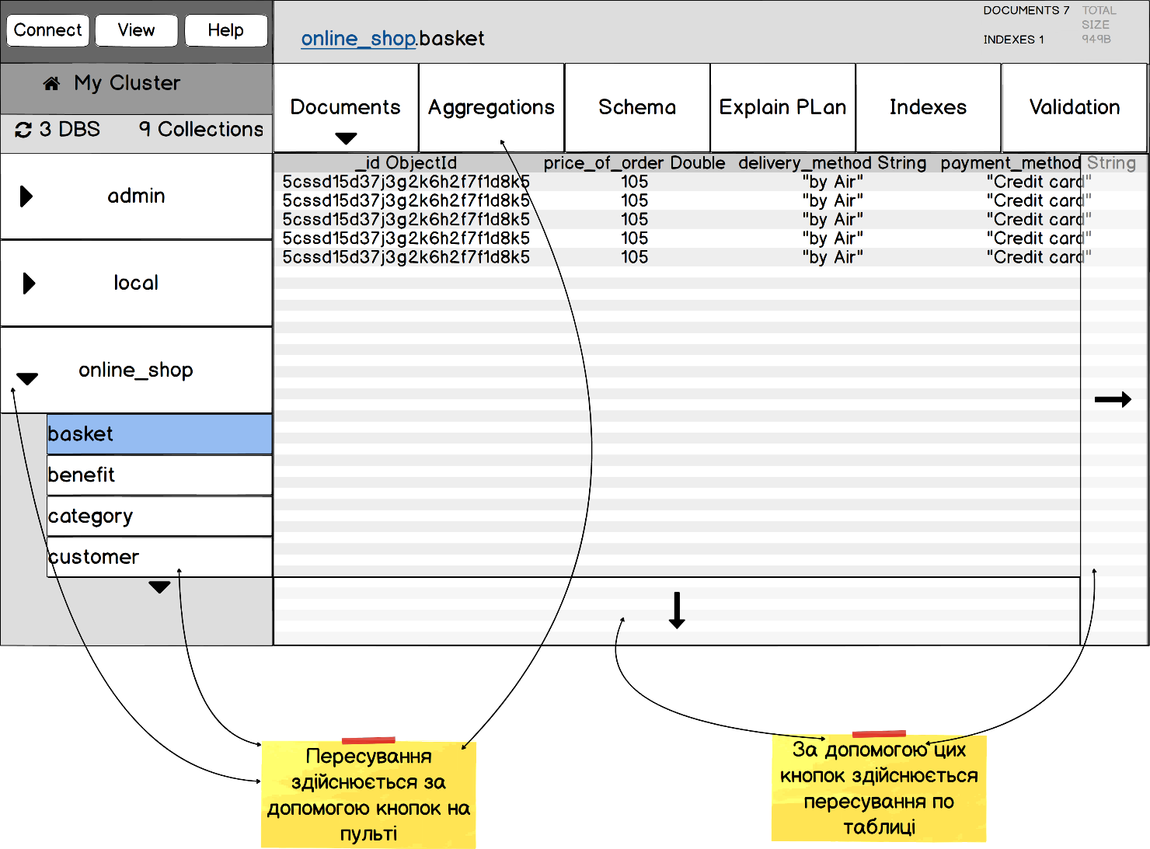

3.1.2 Планшети

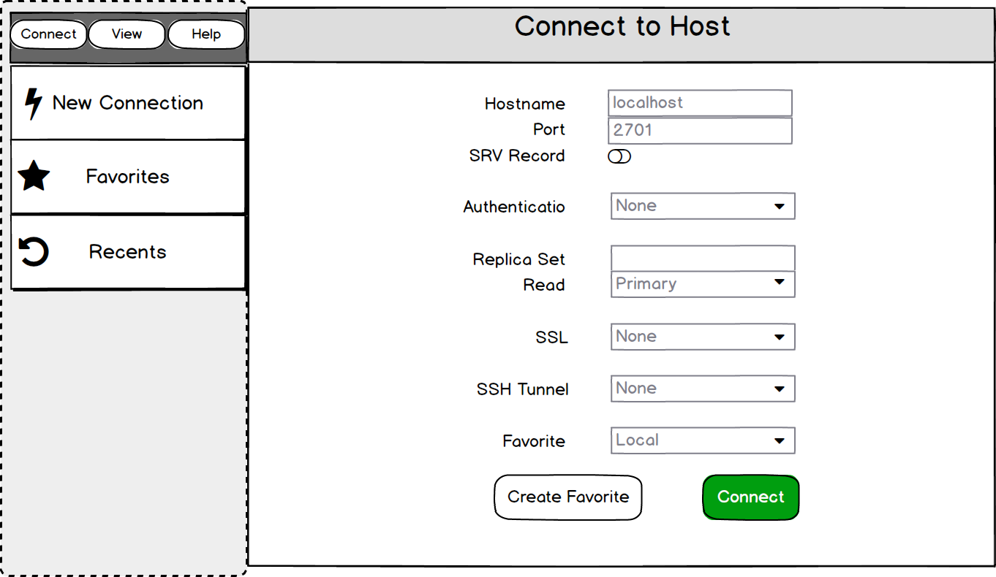

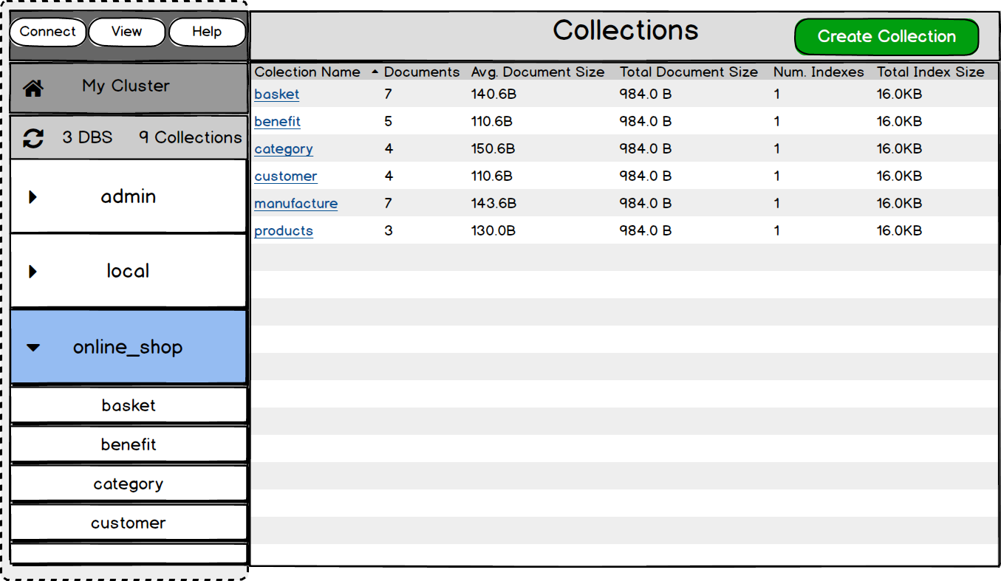

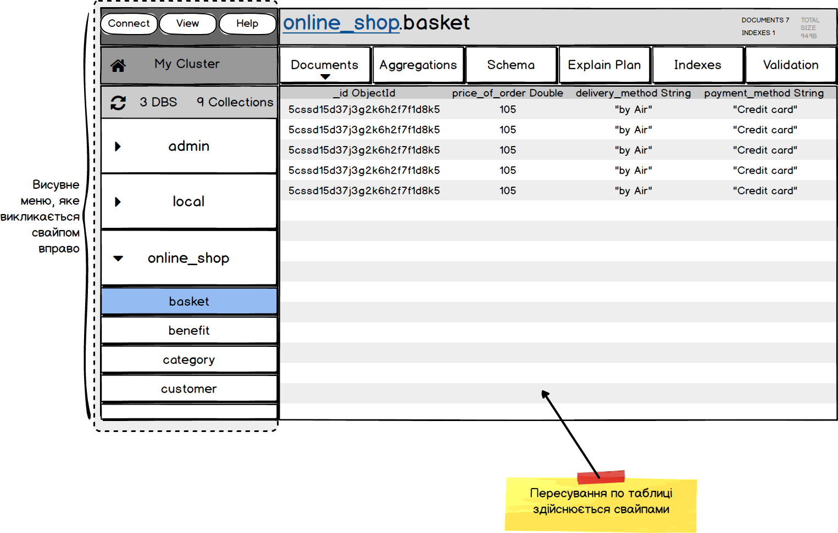

3.1.3 Смарт-телефони

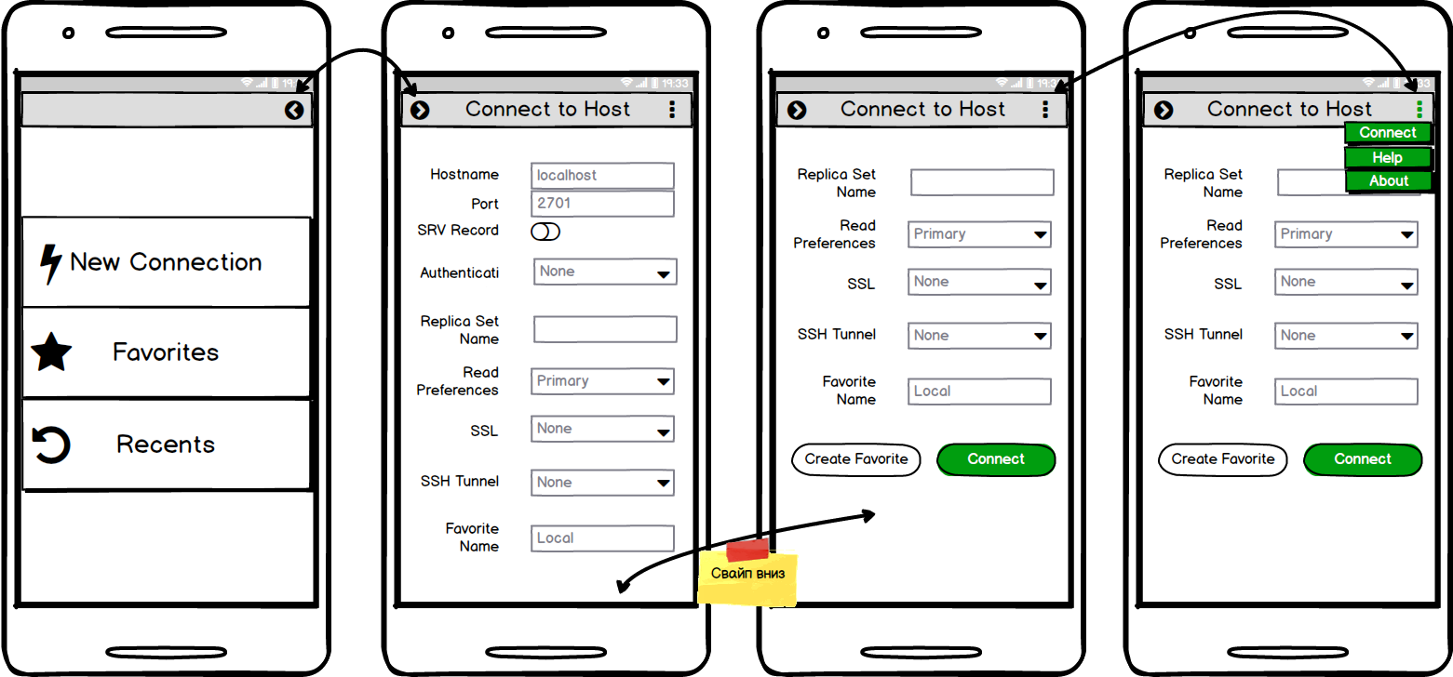

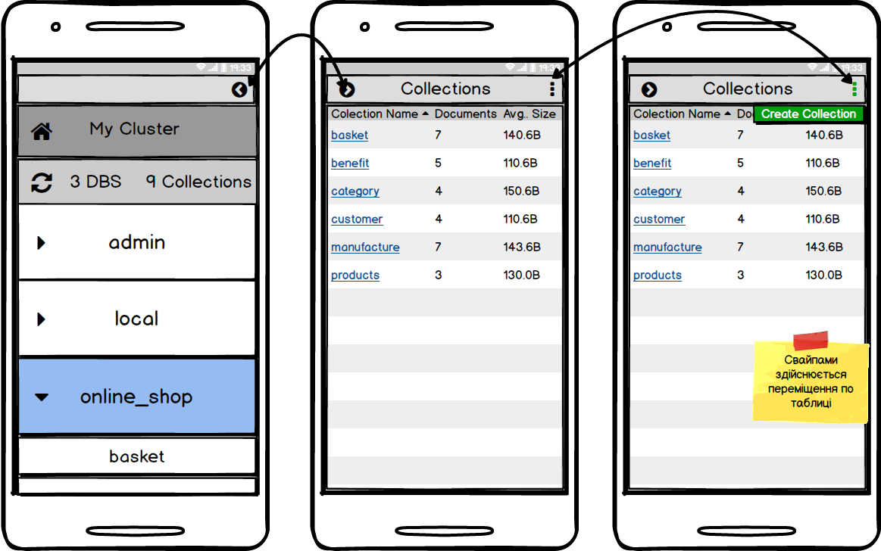

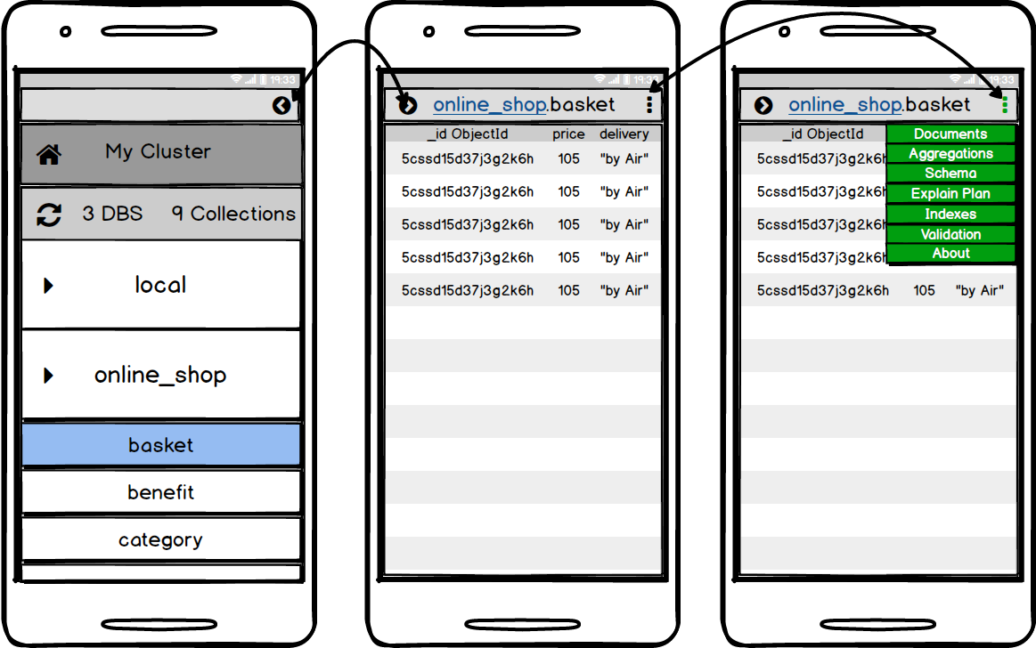

3.1.4 Смарт-годинник

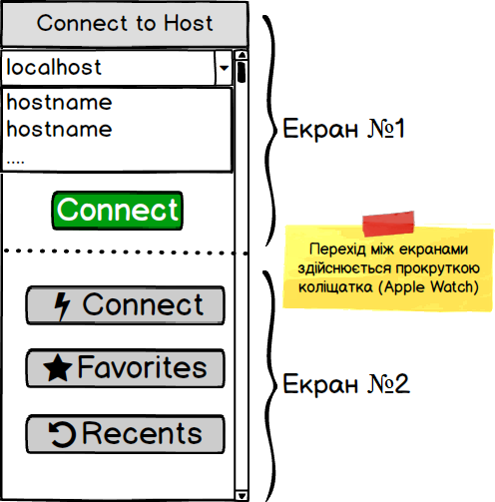

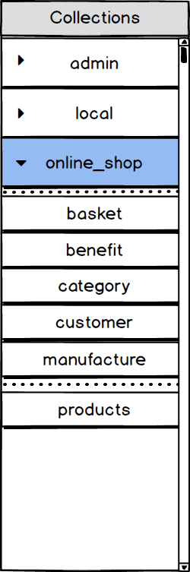

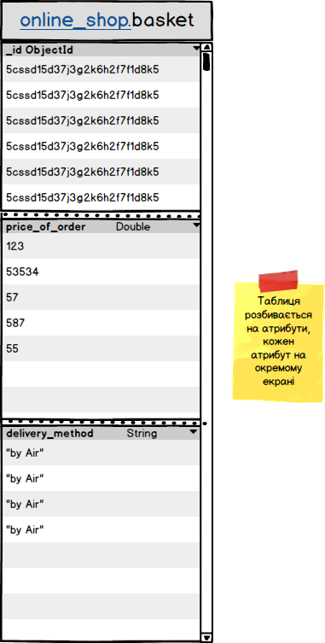

3.1.5 Фітнес-трекери

Підключення до хосту здійснюється кнопкою Connect, але перед цим в смартфоні потрібно налаштувати всі параметри підключення та до якої БД буде здійснене підключення

За допомогою фітнес-трекеру можна переглядати інформацію про конкретну базу та колекцію.

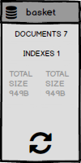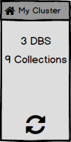

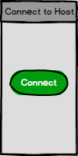

3.1.6 VR

Після підключення ми вибираємо БД для перегляду і навколо нас з’являються колекції, які ми можемо переглядати рухаючи головою.

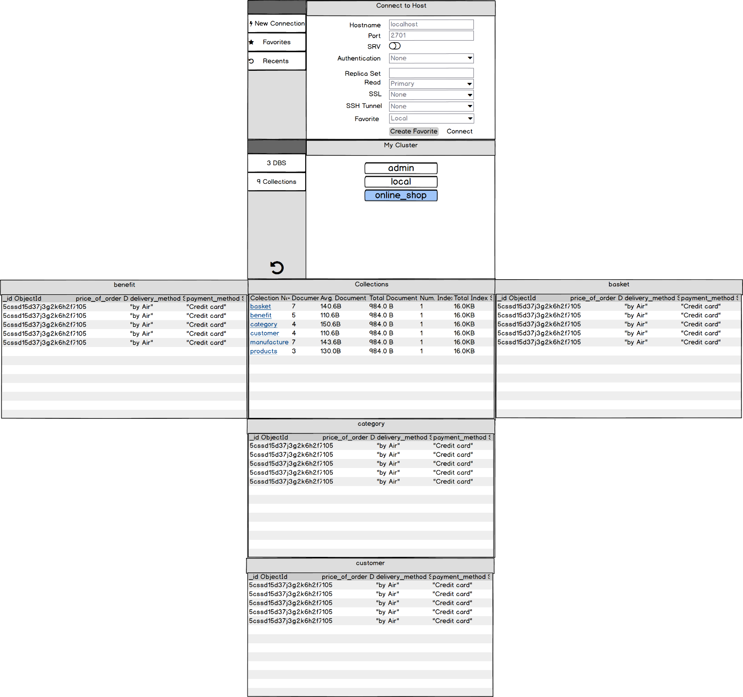

3.3.1 Дитяча аудиторія

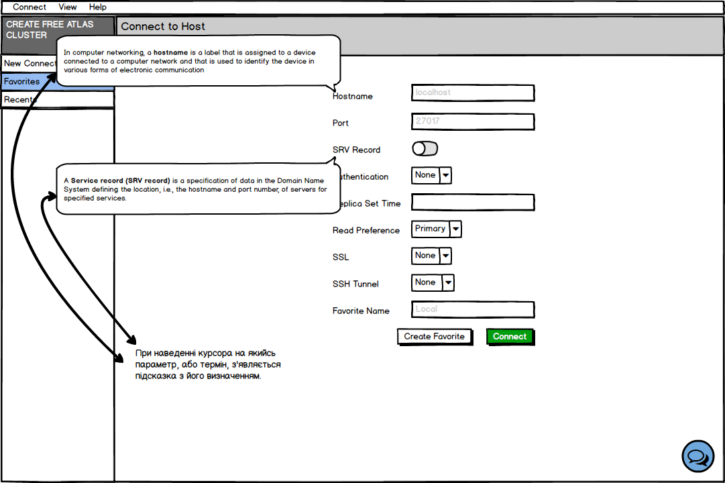

Або можна зробити захист від дітей, при якому користування блокується , якщо не ввести перед цим пароль

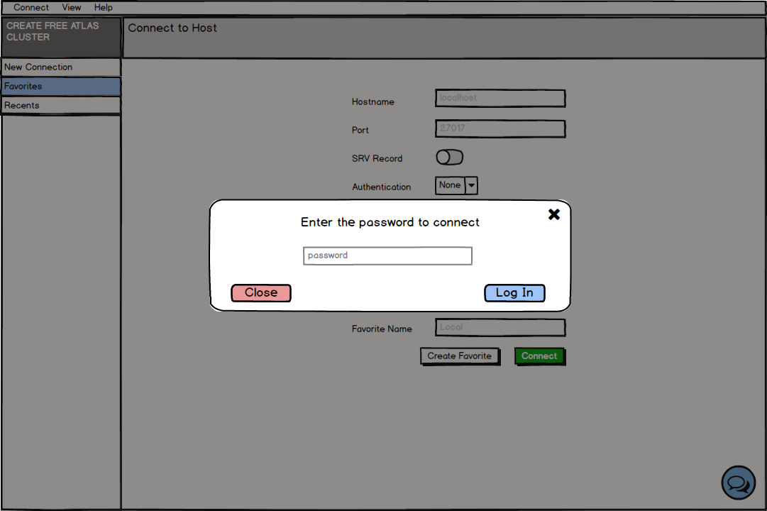

3.3.2 Підліткова аудиторія



3.3.2 Досвідчені користувачі

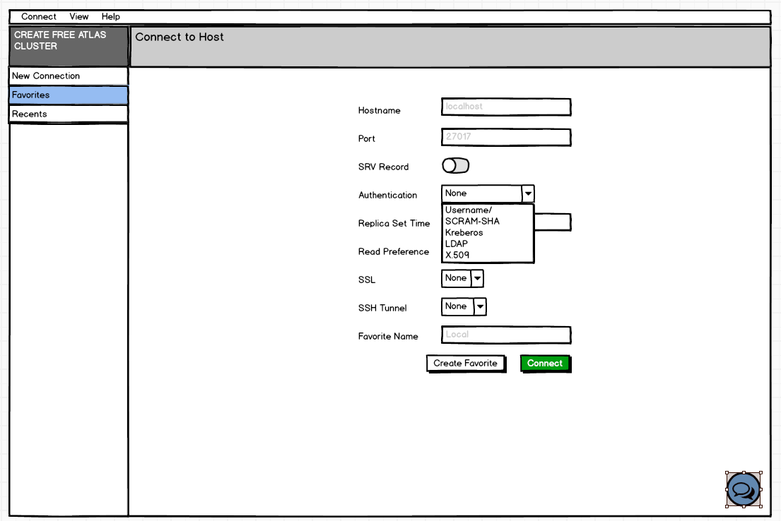

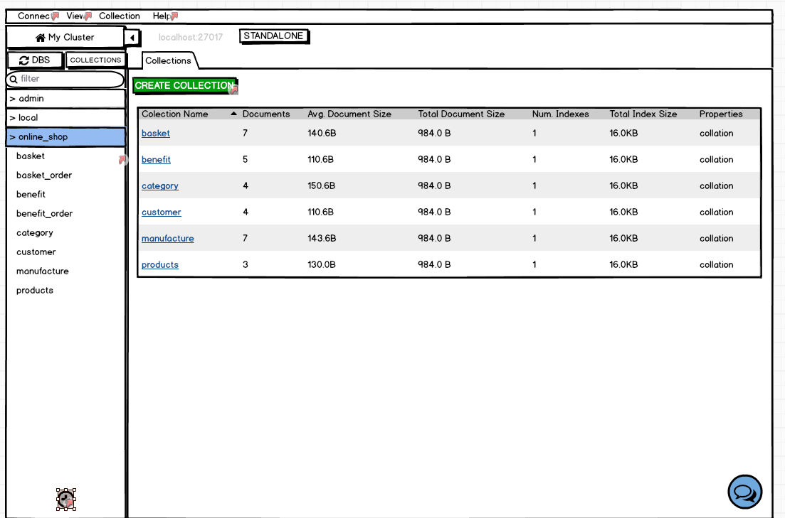

Більше ескізів для досвідчених користувачів представлені в лаб.2

3.3.4 Старші люди

Для старших людей використовуються підсказки, більші шрифти, кнопки та інші елементи інтерфейсу.

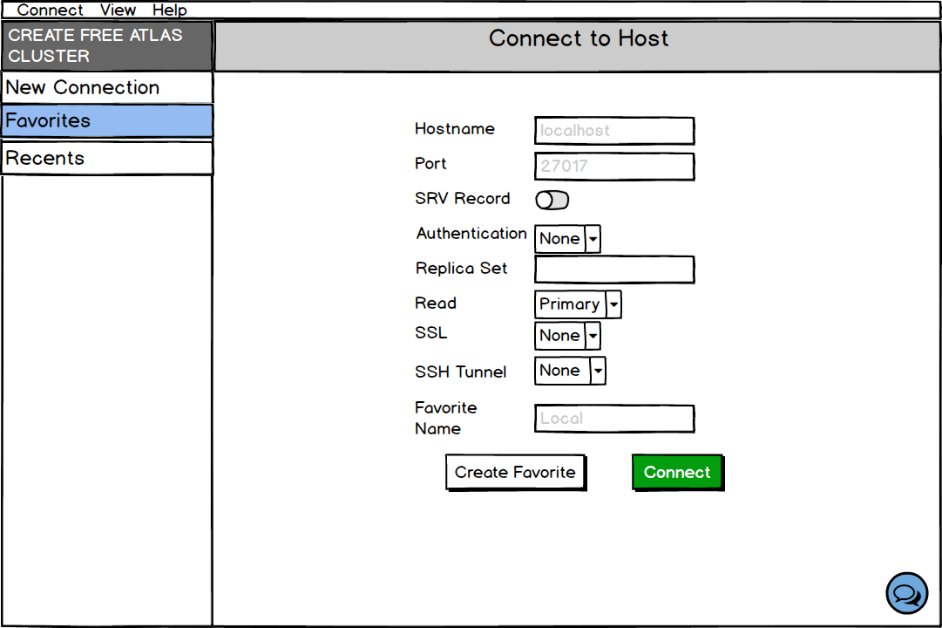



3.3.5 Люди з обмеженнями

В нижньому куті присутні кнопки для виклику екранної клавіатури, та розпізнавач голосових команд. Також збільшений шрифт та інші елементи інтерфейсу.

